Клонируй репозиторий: git-squash. Создай в своем аккаунте репозиторий devops-task-force. Залей весь репозиторий git-squash в devops-task-force. После этого в ветке develop используй squash для объединения всех коммитов в один. После этого попробуй выполнить git push в ваш репозиторий. Сохрани текст ошибки. Выполни git push --force в ваш репозиторий.

mkdir git-squash
git-squash branch develop
git clone ssh://git@gitlab-trainee.inno.ws:54995/git-moodle-cource/git-squash.git

git remote add myorigin git@bitbucket.org:rebrain-devops-task/devops-task-force.git
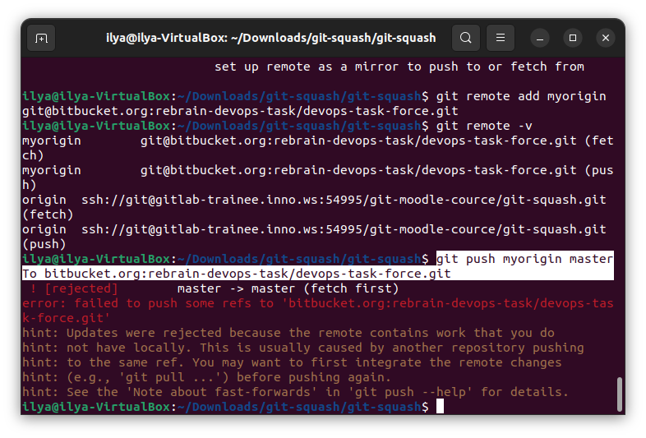

git reset
git merge-base master HEAD
git push myorigin develop

https://bitbucket.org/rebrain-devops-task/devops-task-force/src/master/

Клонируй репозиторий: git-rebase. Создай новый репозиторий у себя на gitlab и запушь туда репозиторий. Создай 2 pull requests: из ветки feature в develop и из ветки develop в master.

git remote add gitlab ssh://git@gitlab-trainee.inno.ws:54995/ilya.kuzmenkov/git-rebase.git
git push gitlab master
git branch feature
git branch develop
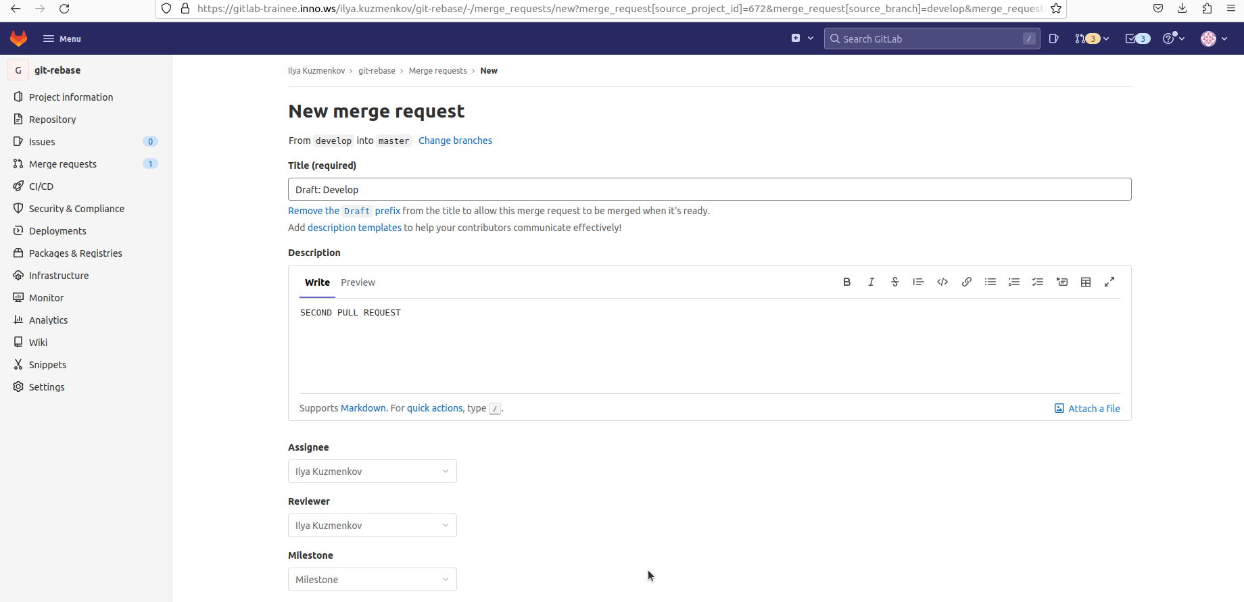
1
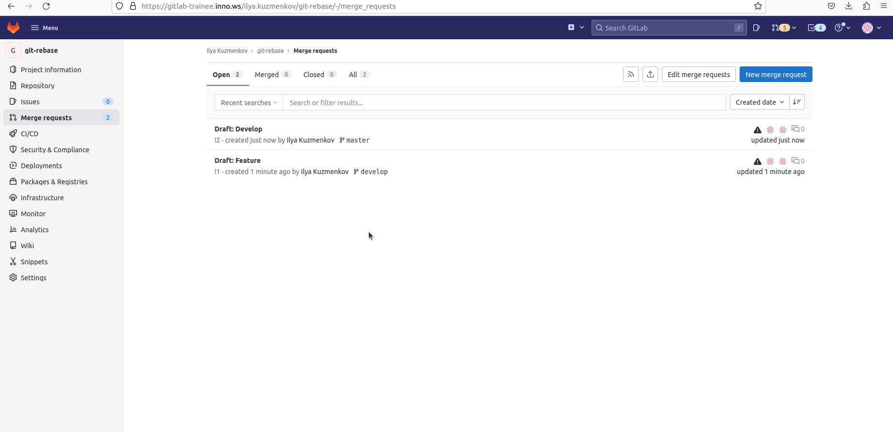
1

Клонируй репозиторий: git-merge. Создай новый репозиторий у себя на gitlab и загрузи туда репозиторий из пункта 4. Создай pull request из ветки feature в ветку develop. Посмотри, как отображаются конфликты в интерфейсе gitlab.

git clone ssh://git@gitlab-trainee.inno.ws:54995/git-moodle-cource/git-checkout.git

git remote add origin ssh://git@gitlab-trainee.inno.ws:54995/git-moodle-cource/git-checkout.git
git remote add origin ssh://git@gitlab-trainee.inno.ws:54995/ilya.kuzmenkov/git-merge.git
git push origin master

https://gitlab-trainee.inno.ws/ilya.kuzmenkov/git-merge
~/Downloads/git-squash/git-squash/git-rebase

Выполни fork репозитория git-checkout. Переключись в ветку feature и добавь в нее новый файл с интересной информацией отдельным коммитом. Создай pull request в основной проект: git-checkout
nano 1
git add .
Git commit -m
git remote add origin2 ssh://git@gitlab-trainee.inno.ws:54995/ilya.kuzmenkov/TestFork.git
git push origin2 develop
